Tienda virtual de ropa «Manos del Oriente»: aplicación de catálogo en PHP 8.4 con programación orientada a objetos, formularios validados y persistencia en JSON

[Nombre y apellido del estudiante]
Universidad Privada Domingo Savio (UPDS)
Tecnología Web II
[Nombre del docente]
12 de octubre de 2026

Resumen
Este informe describe el desarrollo de la aplicación de catálogo de la tienda virtual de ropa de la Asociación de Confeccionistas Textiles «Manos del Oriente», un caso de estudio verosímil ubicado en Santa Cruz, Bolivia, que sirve como base del proyecto final de la asignatura Tecnología Web II. La aplicación se construyó en PHP 8.4 con tipado estricto, programación orientada a objetos y persistencia en archivos JSON. Se modelaron tres clases principales (Producto, Categoria y Catalogo) con promoción de propiedades en el constructor y propiedades de solo lectura, además de una enumeración para las tallas. Los formularios GET permiten filtrar el catálogo y los formularios POST registran, editan y eliminan prendas, con validación y saneamiento en el servidor, protección contra falsificación de solicitudes (CSRF) y subida segura de la foto del producto. La verificación se realizó con un conjunto de 32 comprobaciones automáticas que ejecutan peticiones HTTP reales contra el servidor embebido de PHP; todas resultaron satisfactorias. Se documenta también el uso de inteligencia artificial durante el desarrollo, incluido un error de cálculo detectado gracias a las pruebas.
Palabras clave: PHP 8, programación orientada a objetos, validación de formularios, JSON, comercio electrónico, seguridad web

Tabla de contenido
Introducción 4
Caso de estudio 4
La organización 4
Requerimientos 5
Marco conceptual 5
Programación orientada a objetos en PHP 8 5
Validación, saneamiento y seguridad 6
HTTP y JSON 6
Desarrollo 6
Entorno de trabajo 6
Arquitectura y organización del código 7
Modelo orientado a objetos 7
Interfaz y formularios 8
Subida segura de la foto 11
Seguridad adicional 12
Pruebas y resultados 12
Estrategia de pruebas 12
Verificación del reporte contra los datos de prueba 14
Uso de inteligencia artificial 15
Conclusiones 15

Tienda virtual de ropa «Manos del Oriente»: aplicación de catálogo en PHP 8.4

Introducción
Las pequeñas asociaciones productivas de Bolivia suelen vender en ferias y por mensajería instantánea, sin un catálogo actualizado que muestre precios, tallas y existencias. El proyecto final de Tecnología Web II propone desarrollar y publicar el sistema web de una asociación real o verosímil. Este laboratorio construye la primera pieza de ese sistema: el catálogo de prendas de una tienda virtual de ropa.
El objetivo fue desarrollar en PHP 8 una aplicación de catálogo con programación orientada a objetos (POO), formularios validados y persistencia en JSON, y demostrar que todas las pruebas entregadas pasan. Los objetivos específicos fueron: (a) configurar el entorno con PHP 8.4, el servidor embebido y declare(strict_types=1); (b) escribir funciones tipadas con parámetros nombrados y valores por defecto, organizadas con include y require; (c) implementar formularios GET y POST con validación, saneamiento y subida segura de la foto; (d) modelar las clases Producto, Categoria y Catalogo con promoción de propiedades en el constructor y persistirlas en JSON; y (e) registrar el uso de inteligencia artificial en una bitácora.

Caso de estudio

La organización
La Asociación de Confeccionistas Textiles «Manos del Oriente» es un caso construido de forma verosímil para el proyecto. Agrupa a costureras y bordadoras de la Chiquitanía que confeccionan poleras, pantalones, vestidos, abrigos y accesorios con telas y técnicas de la región, como el bordado en punto cruz y el tejido de saó. Hoy registra su inventario en cuadernos y comparte fotos por WhatsApp, lo que provoca precios desactualizados, ventas de prendas agotadas y dificultad para saber cuánto vale el inventario.

Requerimientos
A partir del caso se definieron los requerimientos funcionales y no funcionales de este laboratorio (Tabla 1). Los módulos de pedidos, pagos, roles de usuario y API REST quedan para las siguientes etapas del proyecto.
Tabla 1
Requerimientos del catálogo de la tienda
Código | Requerimiento | Tipo
RF-01 | Mostrar las prendas con foto, categoría, precio, tallas y disponibilidad | Funcional
RF-02 | Filtrar por texto, categoría, talla y stock, y ordenar por nombre o precio | Funcional
RF-03 | Ver la ficha de detalle de una prenda | Funcional
RF-04 | Registrar, editar y eliminar prendas con su foto | Funcional
RF-05 | Calcular el valor del inventario (precio × stock) | Funcional
RNF-01 | Validar y sanear toda entrada en el servidor | Seguridad
RNF-02 | Aceptar solo imágenes JPG, PNG o WebP de hasta 2 MB | Seguridad
RNF-03 | Proteger los formularios POST contra CSRF | Seguridad
RNF-04 | Persistir los datos en JSON sin corromper el archivo | Fiabilidad
RNF-05 | Interfaz adaptable a celulares y accesible | Usabilidad
Nota. RF = requerimiento funcional; RNF = requerimiento no funcional.

Marco conceptual

Programación orientada a objetos en PHP 8
PHP 8.0 introdujo la promoción de propiedades en el constructor, que permite declarar y asignar una propiedad directamente en la lista de parámetros del constructor (The PHP Group, s.f.-a). PHP 8.1 agregó las propiedades de solo lectura (readonly) y las enumeraciones, y PHP 8.2 las clases readonly (The PHP Group, s.f.-b). Estas características reducen el código repetitivo y permiten crear objetos inmutables, cuyo estado no cambia después de construirse, lo que facilita razonar sobre ellos (Lockhart, 2015).

Validación, saneamiento y seguridad
Toda entrada que llega del navegador debe tratarse como no confiable. Validar significa rechazar los datos que no cumplen las reglas; sanear significa normalizarlos, por ejemplo quitando espacios o etiquetas HTML. La subida de archivos es una de las funciones más riesgosas de una aplicación web: el nombre y el tipo declarados por el navegador pueden falsificarse, por lo que se recomienda verificar el contenido real, limitar el tamaño, generar un nombre nuevo y guardar el archivo fuera de la raíz pública (OWASP Foundation, s.f.-a). Para la falsificación de solicitudes entre sitios (CSRF), la defensa recomendada es un token secreto por sesión que el servidor compara en cada envío (OWASP Foundation, s.f.-b). Ambas categorías figuran entre los riesgos más críticos del OWASP Top 10 (OWASP Foundation, 2021).

HTTP y JSON
Los métodos GET deben ser seguros, es decir, no deben modificar el estado del servidor (Fielding et al., 2022). Por eso la búsqueda usa GET y las operaciones que cambian datos usan POST, seguidas de una redirección 303 (patrón Post/Redirect/Get) para evitar reenvíos accidentales. JSON es un formato de texto liviano para el intercambio de datos (Bray, 2017) y resulta adecuado como persistencia inicial antes de migrar a MySQL.

Desarrollo

Entorno de trabajo
Se utilizó PHP 8.4.13 en Windows 11, Visual Studio Code como editor y el servidor embebido de PHP (php -S localhost:8000 -t public). Todos los archivos comienzan con declare(strict_types=1), de modo que PHP lanza un error si una función recibe un tipo distinto al declarado en lugar de convertirlo en silencio.

Arquitectura y organización del código
El proyecto separa la carpeta pública, la única que expone el servidor, del código y los datos (Tabla 2). Cada página carga todo lo necesario con un único require de src/arranque.php, que a su vez usa require_once para las clases y funciones. Las partes comunes de la interfaz (cabecera, pie y formulario) se incluyen desde plantillas/.
Tabla 2
Estructura de carpetas del proyecto
Carpeta | Contenido | Pública
public/ | Páginas: index, producto, admin, nuevo, editar, eliminar, foto; hoja de estilos | Sí
src/ | arranque, config, funciones, validacion, fotos | No
src/Modelo/ | Clases Producto, Categoria, Catalogo y enumeración Talla | No
plantillas/ | cabecera.php, pie.php y formulario.php | No
datos/ | categorias.json, productos.json, productos.inicial.json y fotos/ | No

Modelo orientado a objetos
Categoria y Producto son clases readonly cuyas propiedades se declaran por promoción en el constructor. El constructor de Producto verifica las reglas que siempre deben cumplirse (código con formato AAA-999, precio mayor que cero, stock no negativo y al menos una talla) y lanza InvalidArgumentException si alguna falla. Como el objeto es inmutable, editar una prenda significa crear una copia con el método con(), que recibe parámetros nombrados opcionales (Figura 1). Las tallas se modelan con la enumeración Talla, lo que impide valores inválidos como «XXXL».
Figura 1
Constructor de la clase Producto con promoción de propiedades
final readonly class Producto
{
public function __construct(
public string $codigo,
public string $nombre,
public Categoria $categoria,
public float $precio,
public int $stock = 0,
public array $tallas = [Talla::UNICA],
public string $color = '',
public string $descripcion = '',
public ?string $foto = null,
) { /* reglas que siempre deben cumplirse */ }

// Uso con parámetros nombrados: solo cambia lo indicado
$rebajado = $producto->con(precio: 79.90, stock: 10);
Nota. Fragmento de src/Modelo/Producto.php. Los valores por defecto permiten crear una prenda indicando solo los datos obligatorios.
Catalogo concentra la lectura y escritura de los archivos JSON. Al construirse, convierte cada fila en un objeto Categoria o Producto; ofrece los métodos agregar(), reemplazar(), eliminar(), buscar() y filtrar(), este último con parámetros nombrados y valores por defecto: filtrar(texto: 'jean', talla: Talla::XL, orden: 'precio-asc'). El método guardar() escribe con bloqueo exclusivo (LOCK_EX) en un archivo temporal y luego lo renombra, de modo que el JSON nunca queda escrito a medias. Al concentrar la persistencia en una sola clase, la futura migración a MySQL solo requerirá modificar Catalogo.

Interfaz y formularios
La vitrina (Figura 2) muestra las prendas en una grilla adaptable con su categoría, precio en formato boliviano (Bs 1.234,50), tallas e insignia de «Agotado». Los filtros usan un formulario GET, por lo que cada búsqueda produce una URL que se puede compartir; los valores no válidos en la URL, como una categoría inexistente, se ignoran (Figura 3).
Figura 2
Vitrina de la tienda con los datos de demostración
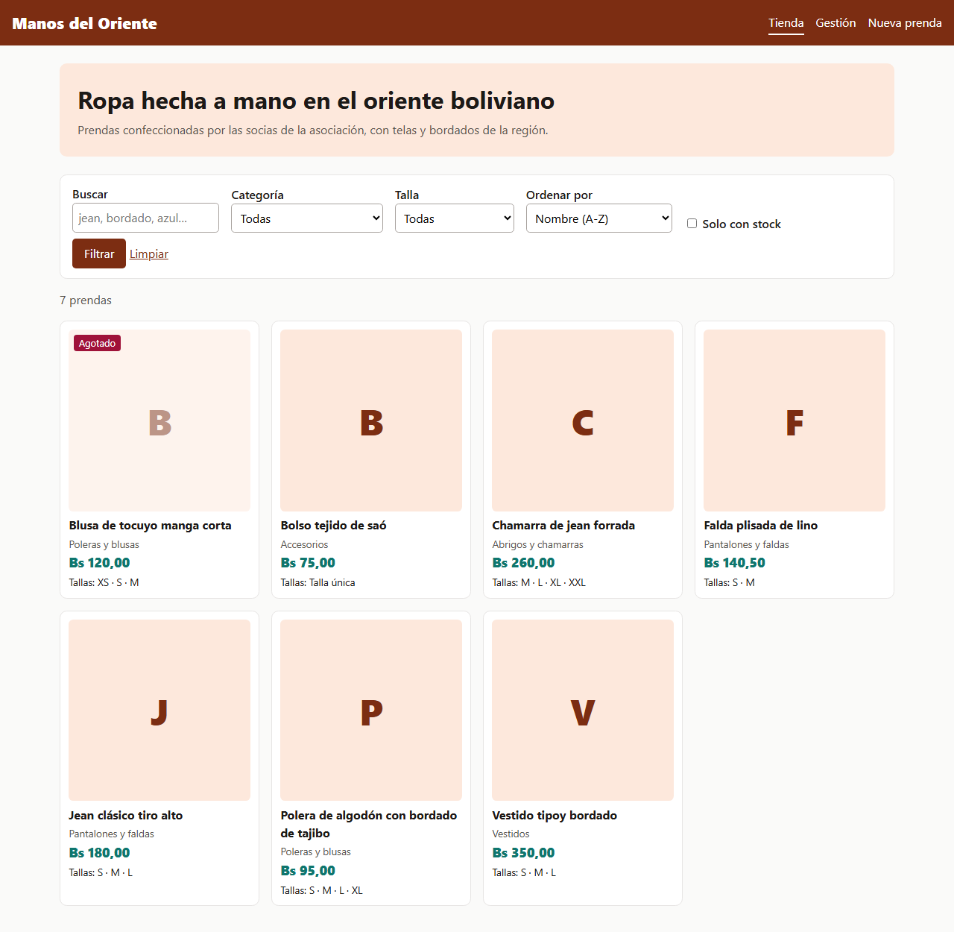
Nota. Captura del servidor embebido con los siete productos de demostración. Las prendas aún no tienen foto, por lo que se muestra la inicial del nombre.
Figura 3
Resultado del filtro GET ?q=jean&talla=XL
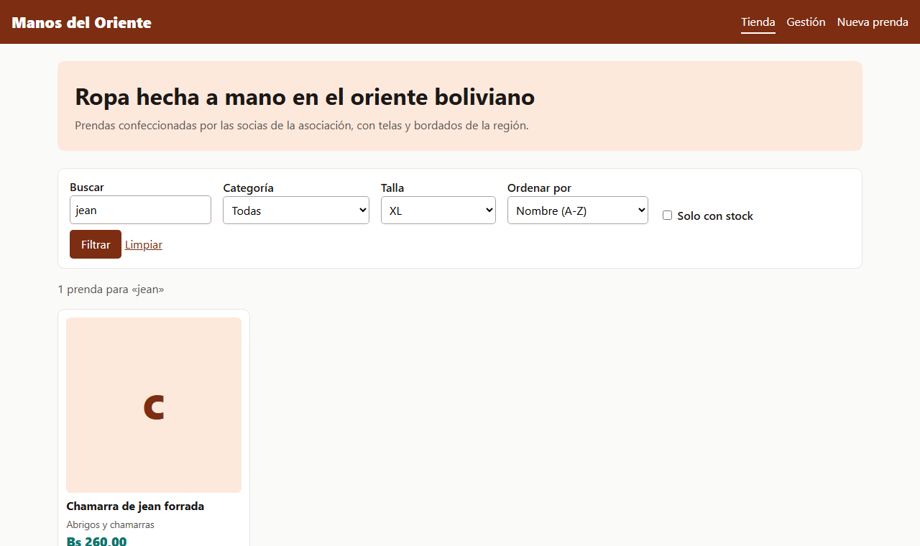
Nota. Solo la chamarra de jean forrada cumple ambas condiciones.
El formulario de registro y edición usa POST con enctype="multipart/form-data". La función validar_producto() recorta espacios, convierte el código a mayúsculas, acepta la coma decimal boliviana («1.250,50»), elimina etiquetas HTML de la descripción y verifica cada campo. Si hay errores, la página responde con el código 422, conserva los valores escritos (escapados con htmlspecialchars) y muestra el mensaje junto a cada campo, enlazado con aria-describedby para los lectores de pantalla (Figura 4).
Figura 4
Formulario con errores de validación por campo
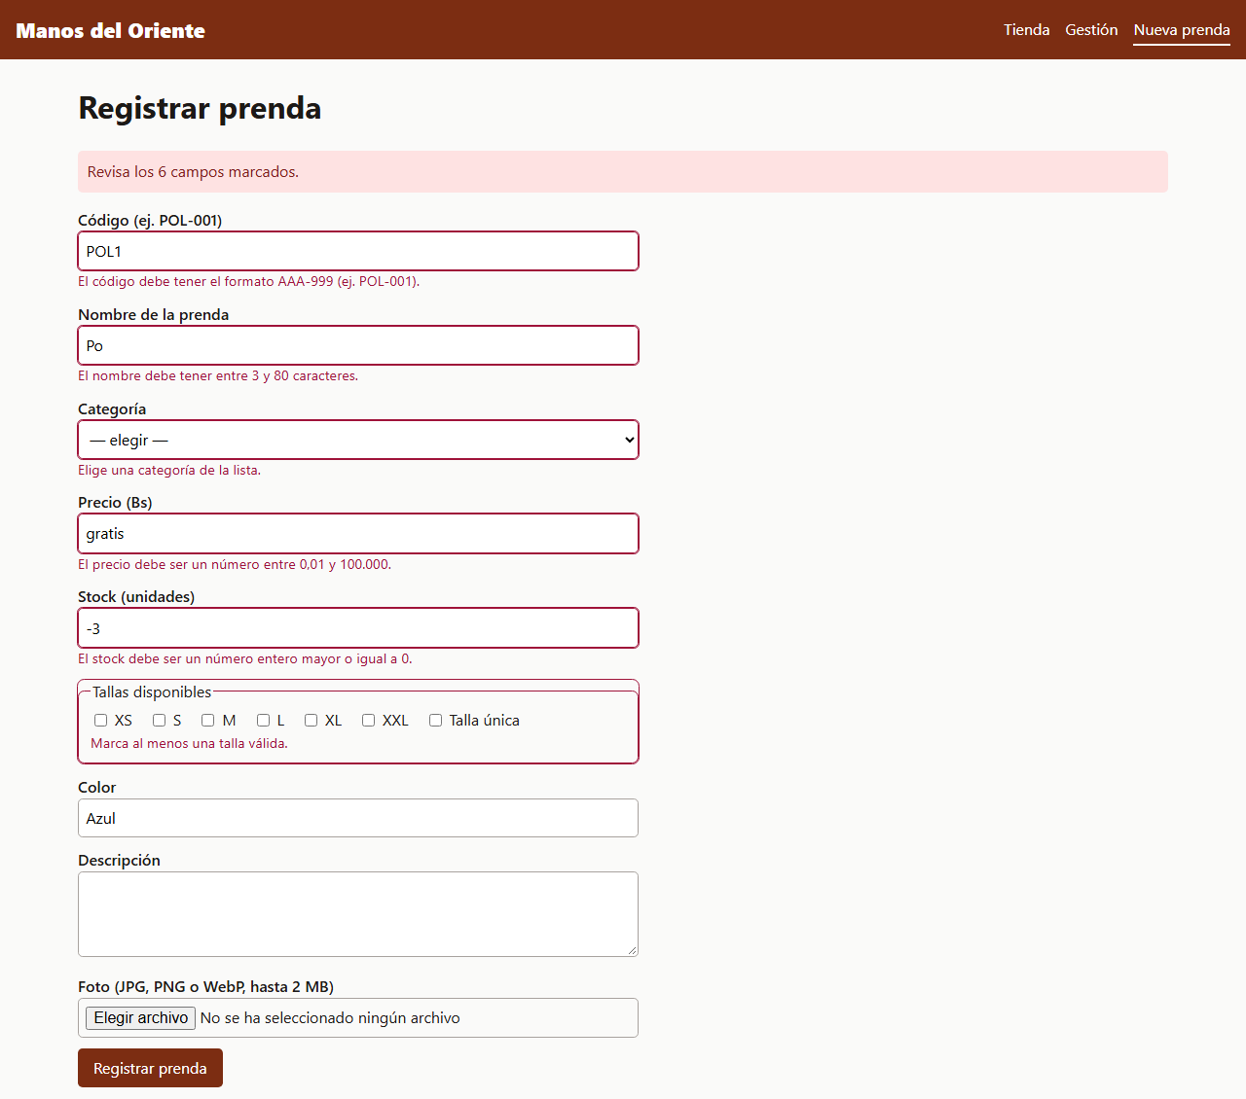
Nota. Respuesta 422 a un envío con código, nombre, categoría, precio, stock y tallas inválidos.

Subida segura de la foto
La función guardar_foto() aplica las recomendaciones de OWASP Foundation (s.f.-a): obtiene el tipo real con finfo y lo confirma con getimagesize() en lugar de confiar en la extensión o en el tipo enviado por el navegador; limita el tamaño a 2 MB; genera un nombre aleatorio de 24 caracteres hexadecimales con random_bytes(); y guarda el archivo en datos/fotos/, fuera de la carpeta pública. Las fotos se entregan con foto.php, que solo acepta nombres con el formato generado (lo que bloquea rutas como ../productos.json) y envía la cabecera X-Content-Type-Options: nosniff. Si otro campo del formulario falla, la foto recién subida se borra para no dejar archivos huérfanos, y al reemplazarla en una edición se elimina la anterior.

Seguridad adicional
Como adelanto del proyecto final se incorporó un token CSRF de 64 caracteres hexadecimales por sesión, comparado con hash_equals(); la eliminación solo se acepta por POST (un GET responde 405 con la cabecera Allow: POST); toda salida se escapa con la función e(); y se envían las cabeceras X-Frame-Options y Referrer-Policy. La página de gestión (Figura 5) reúne las acciones de edición y eliminación y el valor del inventario.
Figura 5
Página de gestión del catálogo
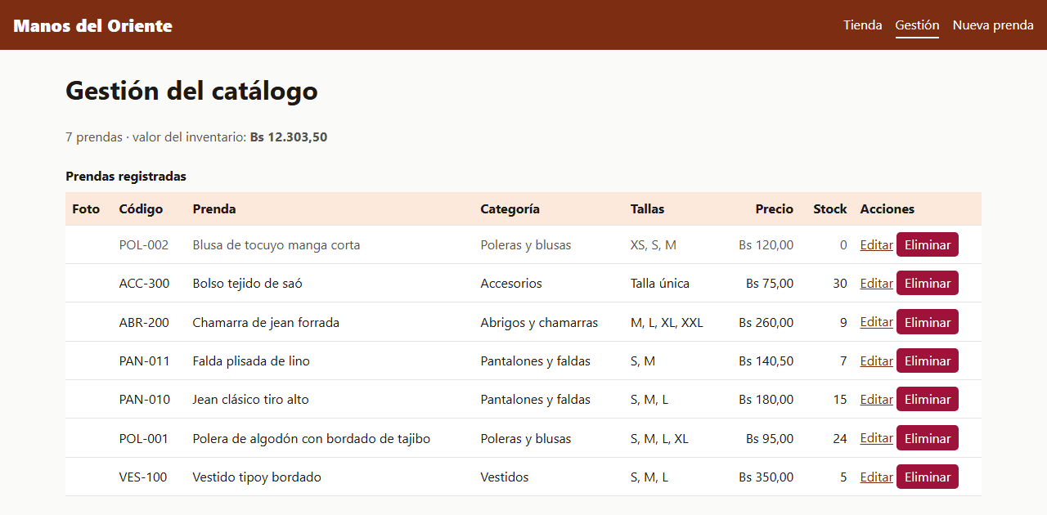
Nota. El valor del inventario (Bs 12.303,50) coincide con el cálculo manual de la Tabla 4.

Pruebas y resultados

Estrategia de pruebas
Las pruebas se escribieron en verificar.php con el motor Verificador.php usado en los laboratorios anteriores. El script crea una copia de los datos en una carpeta temporal (variable de entorno TIENDA_DATOS), de modo que las pruebas nunca modifican el catálogo real. La primera parte prueba las clases directamente; la segunda levanta el servidor embebido y envía peticiones HTTP reales con cURL, incluidos archivos maliciosos (Tabla 3).
Tabla 3
Resumen de las comprobaciones automáticas
Grupo | Qué se comprueba | N.º
Clases (POO) | Carga desde JSON, promoción de propiedades, valores por defecto, reglas del constructor, inmutabilidad, filtros, inventario, persistencia de ida y vuelta, validación y saneamiento | 11
Vitrina y filtros | Listado, formato de precios, filtros GET, escape de la búsqueda, ficha y error 404 | 4
Formularios | multipart, token CSRF, error 403 sin token, error 422 con mensajes, registro con PRG (303), código repetido | 5
Fotos | Guardado fuera de public/, tipo real y nosniff, bloqueo de ../, PHP disfrazado de JPG, más de 2 MB, sin huérfanas | 6
Edición y eliminación | Conserva la foto y el código, reemplaza la foto, valor del inventario, 405 por GET, 403 sin token, borrado de la foto | 6
Total |  | 32

Figura 6
Ejecución de las pruebas automáticas
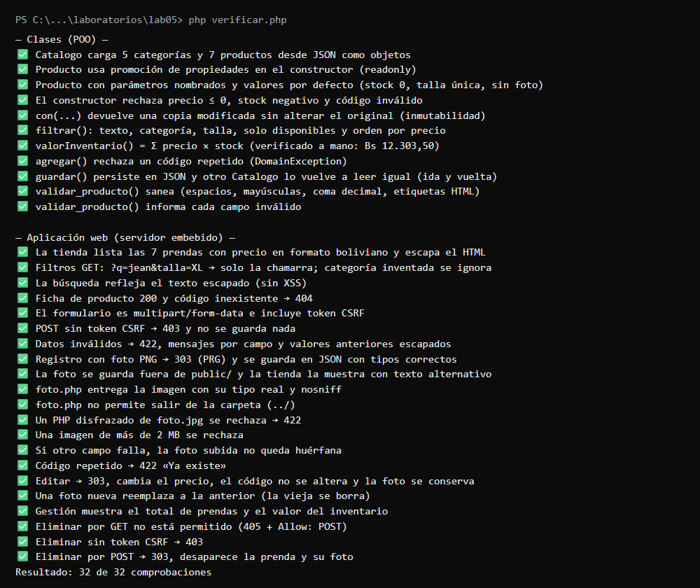
Nota. Salida de php verificar.php en PowerShell: 32 de 32 comprobaciones satisfactorias.

Verificación del reporte contra los datos de prueba
El valor del inventario se verificó a mano con los datos de demostración (Tabla 4). El resultado coincide con el que calcula Catalogo::valorInventario() y con el que muestra la página de gestión.
Tabla 4
Cálculo manual del valor del inventario
Código | Prenda | Precio (Bs) | Stock | Subtotal (Bs)
POL-001 | Polera de algodón con bordado | 95,00 | 24 | 2.280,00
POL-002 | Blusa de tocuyo manga corta | 120,00 | 0 | 0,00
PAN-010 | Jean clásico tiro alto | 180,00 | 15 | 2.700,00
PAN-011 | Falda plisada de lino | 140,50 | 7 | 983,50
VES-100 | Vestido tipoy bordado | 350,00 | 5 | 1.750,00
ABR-200 | Chamarra de jean forrada | 260,00 | 9 | 2.340,00
ACC-300 | Bolso tejido de saó | 75,00 | 30 | 2.250,00
Total |  |  | 90 | 12.303,50

Uso de inteligencia artificial
Se utilizó Claude Code (Anthropic) como asistente de programación para proponer la estructura, redactar las clases, las pruebas y la documentación. Cada propuesta se revisó y se comparó con los laboratorios anteriores, y su funcionamiento se confirmó ejecutando las pruebas. El caso más ilustrativo fue un error de la propia IA: escribió dos veces un valor esperado incorrecto para el inventario en las pruebas (Bs 10.983,50 y Bs 14.163,50). Las pruebas fallaron, el valor se recalculó a mano (Bs 12.303,50 y Bs 14.042,90, respectivamente) y se corrigió. La lección es que los valores de los reportes deben verificarse contra los datos de prueba y no aceptarse sin revisión. El detalle completo está en docs/BITACORA_IA.md.

Conclusiones
Se desarrolló la aplicación de catálogo de la tienda virtual «Manos del Oriente» en PHP 8.4 cumpliendo los requisitos del laboratorio: tipado estricto, funciones tipadas con parámetros nombrados y valores por defecto, organización con require, formularios GET y POST validados y saneados, subida segura de la foto, clases con promoción de propiedades y persistencia en JSON. Las 32 comprobaciones automáticas pasaron.
El diseño inmutable de las clases y la concentración de la persistencia en Catalogo dejan el sistema listo para las siguientes etapas del proyecto final: migrar a MySQL con consultas preparadas, agregar roles de usuario, incorporar los módulos de pedidos de compradores y pagos, exponer una API REST con interfaz AJAX y publicarlo en un hosting con datos de demostración.

Referencias
American Psychological Association. (2020). Publication manual of the American Psychological Association (7.ª ed.). https://doi.org/10.1037/0000165-000
Bray, T. (Ed.). (2017). The JavaScript Object Notation (JSON) data interchange format (RFC 8259). Internet Engineering Task Force. https://doi.org/10.17487/RFC8259
Fielding, R., Nottingham, M. y Reschke, J. (Eds.). (2022). HTTP semantics (RFC 9110). Internet Engineering Task Force. https://doi.org/10.17487/RFC9110
Lockhart, J. (2015). Modern PHP: New features and good practices. O'Reilly Media.
OWASP Foundation. (2021). OWASP Top 10:2021. https://owasp.org/Top10/
OWASP Foundation. (s.f.-a). File upload cheat sheet. OWASP Cheat Sheet Series. https://cheatsheetseries.owasp.org/cheatsheets/File_Upload_Cheat_Sheet.html
OWASP Foundation. (s.f.-b). Cross-site request forgery prevention cheat sheet. OWASP Cheat Sheet Series. https://cheatsheetseries.owasp.org/cheatsheets/Cross-Site_Request_Forgery_Prevention_Cheat_Sheet.html
The PHP Group. (s.f.-a). Constructores y destructores. En Manual de PHP. https://www.php.net/manual/es/language.oop5.decon.php
The PHP Group. (s.f.-b). Enumeraciones. En Manual de PHP. https://www.php.net/manual/es/language.enumerations.php

